**SECRÉTARIAT GÉNÉRAL**

**Réforme des Ensart**

**Synthèse de l’avis rendu par le guichet unique**

**_______________________________________**

La présente note fait état des positions du guichet unique sur les principales mesures portées par le ministère de la culture sur la réforme du statut des professeurs des écoles nationales supérieures d’art.

**1. Rappel des principaux axes de la réforme du statut des Ensart**

***1.1. La structure de la grille indiciaire et les modalités d’avancement en vigueur***

Le corps des professeurs des écoles nationales supérieures d'art comporte actuellement :

- deux classes : la 2ᵉ classe, qui comprend neuf échelons, et la 1ère classe, qui comprend cinq échelons ;

- et un échelon exceptionnel (HEA).

L’avancement d’un « grade » à un autre s’effectue actuellement en deux étapes :

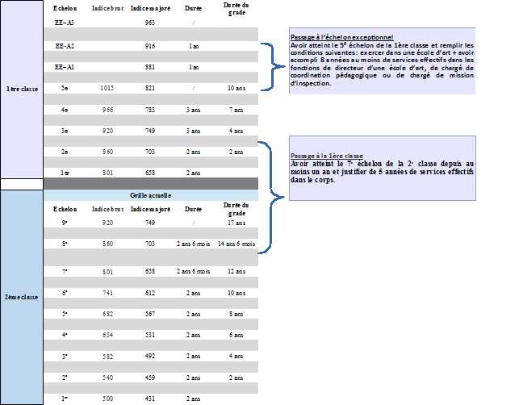

***1.2. Les principaux axes de la réforme présentée par le ministère de la culture***

- assouplissement des conditions de passage à la 1ère classe (suppression de la condition de la durée dans le 7ème échelon) et des conditions d’accès à la hors échelle A (linéarisation de la HEA = suppression de l’échelon exceptionnel qui devient un 5ème échelon accessible par le jeu de l’ancienneté) ;

- introduction des mesures liées à la mise en œuvre de PPCR ;

- revalorisation « salariale » : revalorisation indiciaire allant au-delà des 9 points PPCR, création de 2 échelons dans le 1er grade et création d’une HEB contingentée à 5 % des effectifs du corps.

**Grille indiciaire et modalités d’avancement à l’issue de la montée en charge de la réforme en 2020** :

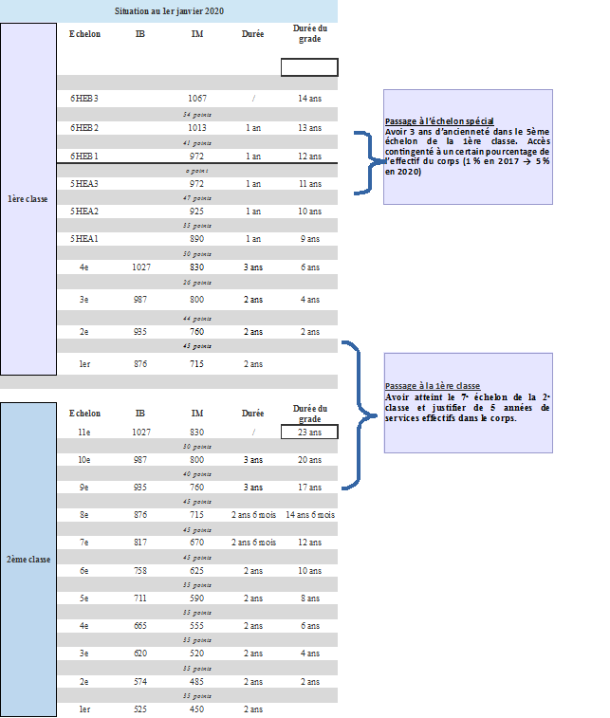

**2. La position du guichet unique**

* 1. ***S’agissant de la structure générale de la grille et des modalités d’avancement :***

|  |  |
| --- | --- |
| **Proposition du MC rejetée** | **Proposition du MC acceptée** |
| Passage de la 2ème classe à la 1ère classe : suppression de la durée d’un an dans la 7ème échelon refusée. | Linéarisation de la HEA acceptée. |
| Refus de la création de 2 échelons supplémentaires dans la 2ème classe (car revalorisation allant au-delà des préconisations PPCR). | Création d’une HEB acceptée mais avec un accès conditionné à l’exercice préalable de fonctions de responsabilité à dimension nationale ou de fonctions de direction. |
| Maintien d’un 5ème échelon avant le passage en HEA (alors que dans la proposition MC le 5ème échelon passait directement au niveau HEA) |  |

* 1. ***S’agissant de la revalorisation indiciaire***

Le GU a proposé une grille indiciaire alternative (cf. annexe 1). Dans le cadre de cette nouvelle grille, les professeurs des Ensart obtiendraient entre 2017 et 2020 un gain moyen (en indice majoré) de l’ordre de 20 points.

